Communiqué | pour diffusion immédiate

À deux roues, la vie!

douceur et poésie magique…à bicyclette
6 à 10 ans | 1ere à 5e année | 50 minutes
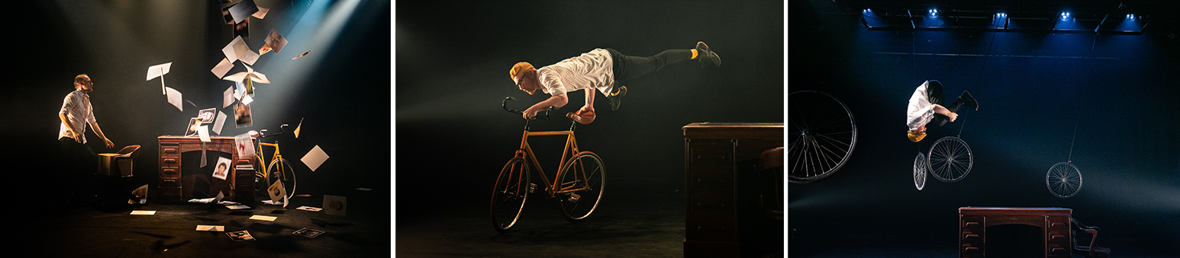
Québec, mardi 28 mai 2024 – Le Théâtre jeunesse Les Gros Becs clôt sa saison 2023-2024 avec le spectacle À deux roues, la vie! de la compagnie Dynamo Théâtre. Du 7 au 20 juin, le jeune public autant que les adultes seront impressionnés par un talentueux acrobate à vélo et des objets qui prennent formidablement vie autour de lui. Cette rencontre entre cirque, théâtre et magie nouvelle, parcourt les thèmes de la transmission et de l’héritage.

Sillonner les routes de son passer pour mieux avancer

De retour après une longue absence, un homme revient dans la maison de ses parents pour y renouer avec ses souvenirs et son identité. Des objets oubliés s’animent et l’inspirent. Parmi ceux-ci, une vieille bicyclette attire particulièrement son attention… Sur deux roues, il sillonnera les routes de son passé pour mieux avancer dans la grande aventure que représente la vie !

À propos de DynamO Théâtre

Forte de ses 25 créations originales jouées partout à travers le monde devant plus de 1,5 million de spectateurs, la compagnie contribue indéniablement au renouvellement de la pratique en théâtre jeune public. Notre démarche singulière questionne, réfléchit, définit l’art du mouvement acrobatique et du jeu clownesque au théâtre en poursuivant son travail avec la même fougue et la même passion qu’à ses débuts en 1981.

En savoir plus : https://www.lesgrosbecs.qc.ca/spectacle/a-deux-roues-la-vie-2/
Achat de billets : https://lesgrosbecs.tuxedobillet.com/main/a-deux-roues-la-vie
Bande annonce : https://youtu.be/2XsYSviI7Uw

Horaire des représentations familiales disponibles :
- Dimanche 16 juin | 11h et 15h

crédits
Idéation : Guillaume Doin et Yves Simard | Scénario et mise en scène : Yves Simard | Conseils dramaturgiques : Pascal Brullemans | Scénographie et costumes : Pierre-Étienne Locas | Effets magiques : Stéphane Bourgoin | Lumières : Martin Sirois | Musique : Pierre Guy Blanchard | Maquillages et coiffures : Suzanne Trépanier | Interprétation : Guillaume Doin | Marionnettiste et régie de plateau : Gabrielle Garant | Assistance à la mise en scène et régie de spectacle : Ariane Roy | Conception de l’affiche : Sébastien Thibault

– 30 –

Relations de presse

Kévin Besnard, chargé des communications au Théâtre jeunesse Les Gros Becs
t. 418-522-7880 poste 212 | c. 418-435-8440 | kbesnard@lesgrosbecs.qc.ca

